<https://www.vanupied.com/venise/histoire-venise/histoire-de-venise.html>

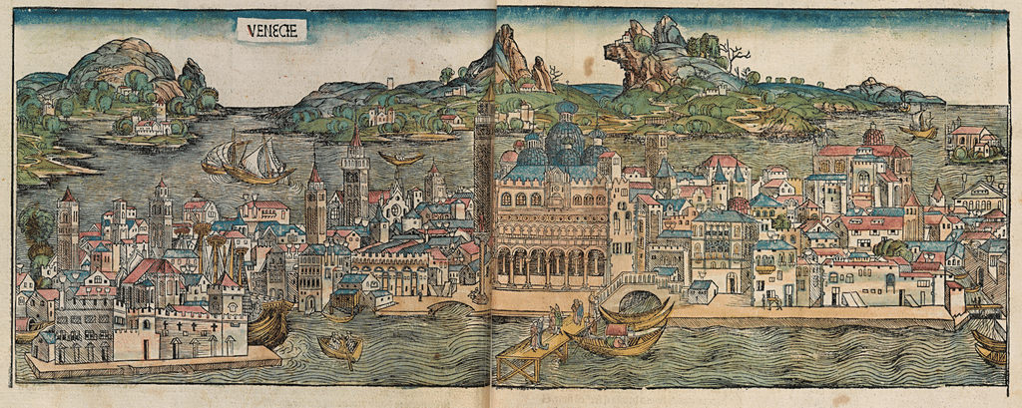

<https://www.venise.net/histoire>

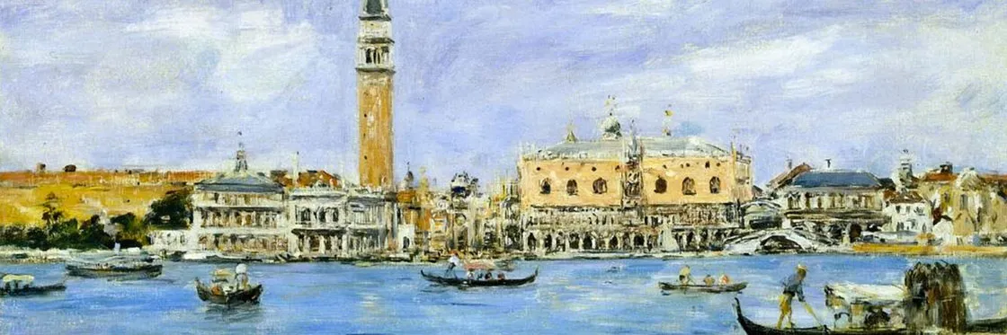

<https://fr.wikipedia.org/wiki/Histoire_de_Venise>

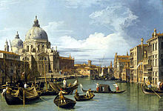

<http://venise-tourisme.com/histoire-venise.html>

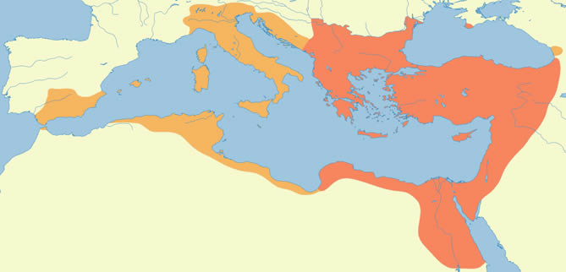

<https://martinez-fleurot.com/italie/686-histoire-de-venise-1854.html>

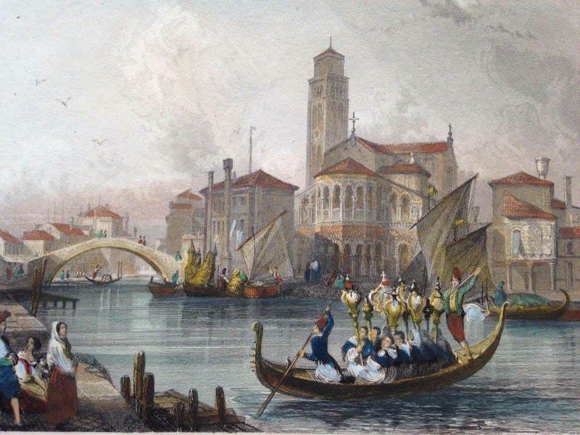

<http://www.italie-infos.fr/venise/histoire-venise1.htm>

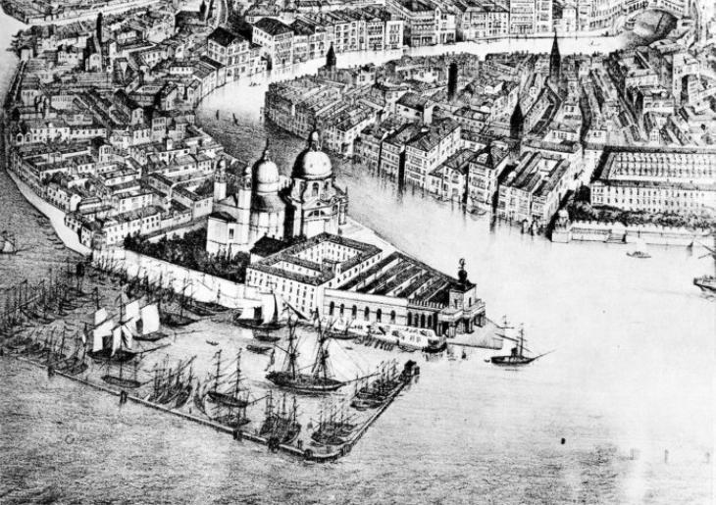

<http://www.bourlingo.fr/venise/culture>

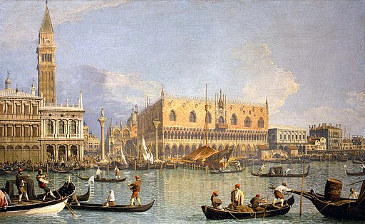

<https://www.repro-tableaux.com/a/canaletto/regate-sur-le-grand-canal.html>

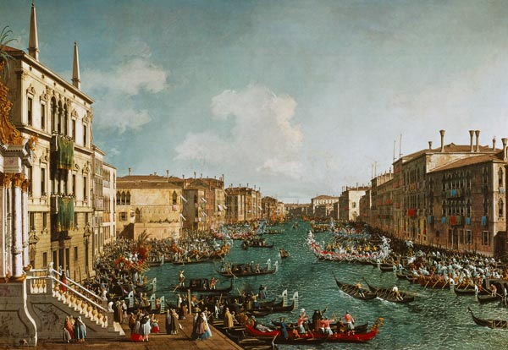

<http://historizo.cafeduweb.com/lire/12187-les-gondoles-venise-patrimoine-en-danger.html>

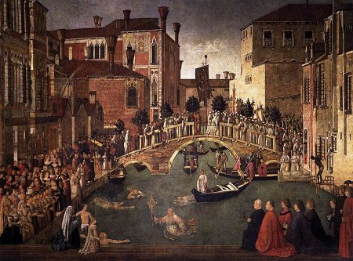

<https://oliaklodvenitiens.wordpress.com/2013/06/22/cartes-postales-de-venise-au-xixeme-siecle/>

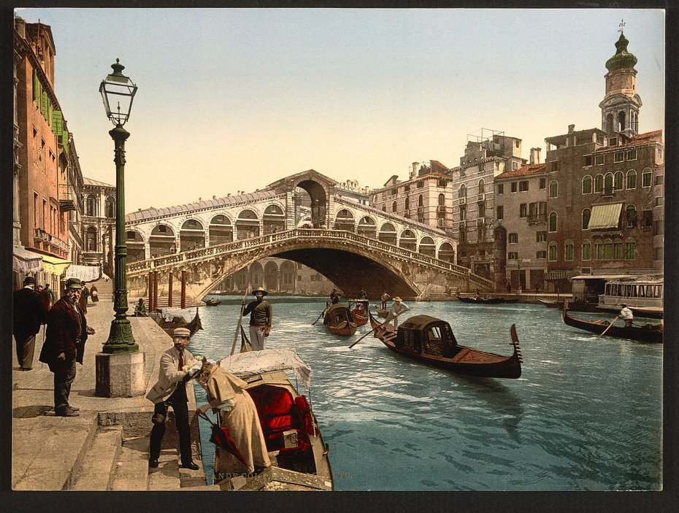

<http://elogedelart.canalblog.com/archives/2009/08/06/14662908.html>

